*Verslag van online themabijeenkomst*

*Betekenisvol meedoen*

Het Haags Steunsysteem staat voor participatie. Op 12 maart gingen de eerste maatregelen tegen de verspreiding van het Coronavirus in. Dagbesteding en vrijwilligerswerk stopten en mensen kwamen gedwongen thuis te zitten. Binnen de kortste keren werden allerlei nieuwe initiatieven in het leven geroepen om kwetsbare mensen te ondersteunen en daar waar mogelijk mensen en organisaties met elkaar te verbinden. Het HSS heeft deze initiatieven gebundeld en de eerste maanden dagelijks naar het netwerk gemaild. Op onze Corona-intiatievenlijst werd heel enthousiast gereageerd door professionals en hun cliënten.

Sloot het aanbod tijdens deze crisis aan bij mensen met psychische problematiek? Het aanpassen van aanbod in de Coronatijd heeft geleid tot online aanbod als aanvulling op het bestaande aanbod.

Onze maatschappij die al digitaal ingesteld was ging nog verder online. Dit vroeg om de ontwikkeling van andere computervaardigheden.   
Tijdens de coronacrisis hebben patiënten en zorgverleners noodgedwongen in korte tijd veel nieuwe ervaringen opgedaan met het realiseren en gebruikmaken van een digitaal aanbod. Maaltijdenservice, boodschappendiensten, online activiteiten. Op elk vlak was er aanbod.

Zoals de Raad van Volksgezondheid & Samenleving het formuleert: hoe kunnen we ‘goed en gezond (samen)leven’ in deze onzekere periode waarin het coronavirus deel van onze levens uitmaakt?  
We hebben initiatieven in de spotlights gezet die zijn ontstaan tijdens de eerste fase van de Coronacrisis en die ervoor gezorgd hebben dat mensen mee konden blijven doen, ook al was live contact niet mogelijk.

Jullie hadden de compilatie van de fotochallenge van Reakt nog tegoed, wat ons betreft mag er een nieuwe challenge gestart worden Ilse ☺: [*https://youtu.be/y2Zh_Sx9K1M*](https://youtu.be/y2Zh_Sx9K1M)*.*

De dichtbundel *vanuit mijn venster* van Annette Bijl is te bestellen voor €10, - via Matthijske Verseput: [m.verseput@reakt.nl](mailto:m.verseput@reakt.nl)   
Je kunt nog kans maken op een exemplaar! Schrijf in het kort wat betekenisvol meedoen voor jou is en mail dit naar Matthijske.

Said Kadrouch gaf inzicht in de waarde van zijn werk als supportwerker bij Lister. Voor mensen die om wat voor reden dan ook moeite hebben contact te maken, werd het nu nog moeilijker en ingewikkelder om iets van sociaal contact te hebben. Als er iets is wat hem het afgelopen half jaar echt hoop en ook kracht heeft gegeven is het wel, dat hij keer op keer gezien heeft bij anderen en ervaren heb met zichzelf, hoe snel mensen ons aan kunnen passen aan nieuwe en uitdagende omstandigheden. Hij hoopt dat we dat aanpassingsvermogen en die veerkracht ook de komende tijd kunnen blijven gebruiken, in ons werk en ons dagelijks leven.

Miranda en Anneke waren met elkaar in gesprek over het belang van het luisterend oor en de herkenning. Wil je meer weten over het aanbod en de mogelijkheden bij Kompassie? Neem contact met hen op via de website <https://www.kompassie.nl/contact/> of telefonisch: 070-427 32 40.

We hebben elkaar nodig om de juiste verbinding te maken en de ingang te vinden voor participatie die past bij de vraag. Convey schoof aan bij de online Werktafel en geeft de kracht van het netwerk enthousiast weer: <https://www.youtube.com/watch?v=fh3lNCUz2XM>

De coronacrisis gaf tijd voor reflectie. Een anonieme briefschrijfster gaf haar perspectief op eenzaamheid.

We sloten af met het openingslied van Chillen in de Steeg. Geschreven en gezongen door Rolf Rondeltap. Nog een keer terugzien? <https://www.youtube.com/watch?v=clmg_rNfx3Q> Volg de (online en Livestream) activiteiten via Facebook: <https://www.facebook.com/ChillenindeSteeg>

We hebben in de zomer weer even kunnen proeven van het normale leven. De teleurstelling was daarom groot toen de tweede golf zich aankondigde en de maatregelen weer aangescherpt werden. We merken dat we met zijn allen inmiddels wat minder enthousiast zijn over het online contact en het online samenwerken. Ook de voorbeelden vanuit de praktijk laat zien dat de maatregelen een keerzijde hebben. De metafoor van het mandje wat normaal gesproken gevuld wordt door menselijk contact en nu leeg blijft tegenover het mandje van de ziekte en ellende laat zien dat mensen met psychische aandoeningen steeds eenzamer worden.

**Denk je met ons mee?***Hoe kunnen we de energie nou zo inzetten dat we onze achterban kunnen blijven betrekken, ook in deze nieuwe realiteit? We willen jullie vragen mee te denken en jullie ideeën met ons te delen. Ook signalen of nog fijner, de behoeften van de doelgroep willen we graag van jullie horen. Allemaal om de komende tijd met vereende krachten en vanuit positiviteit, daar waar het kan, betekenisvol meedoen te blijven faciliteren. Mail je reactie naar:* [*info@haagssteunsysteem.nl*](mailto:info@haagssteunsysteem.nl)

**Meer lezen?**<https://www.movisie.nl/coronadossier-over-dagbesteding>

<https://www.socialevraagstukken.nl/coronamaatregelen-leiden-tot-nieuw-inzichten-over-dagbesteding/>

Deze themabijeenkomst is opgenomen. Je kunt het terugkijken via deze link: <https://parnassiagroepacademie.mediasite.com/Mediasite/Play/9e5694464a6a46f2aad57735654599fe1d>

We willen de volgende mensen heel hartelijk danken voor hun bijdrage:  
Annette en Ilse (Reakt), Miranda en Anneke (Kompassie), Said (Lister), medewerkers van Convey, onze anonieme briefschrijfster en alle deelnemers.

Tot slot nog één mooi gedicht van Annette Bijl, gewoon omdat we het zo mooi vinden….

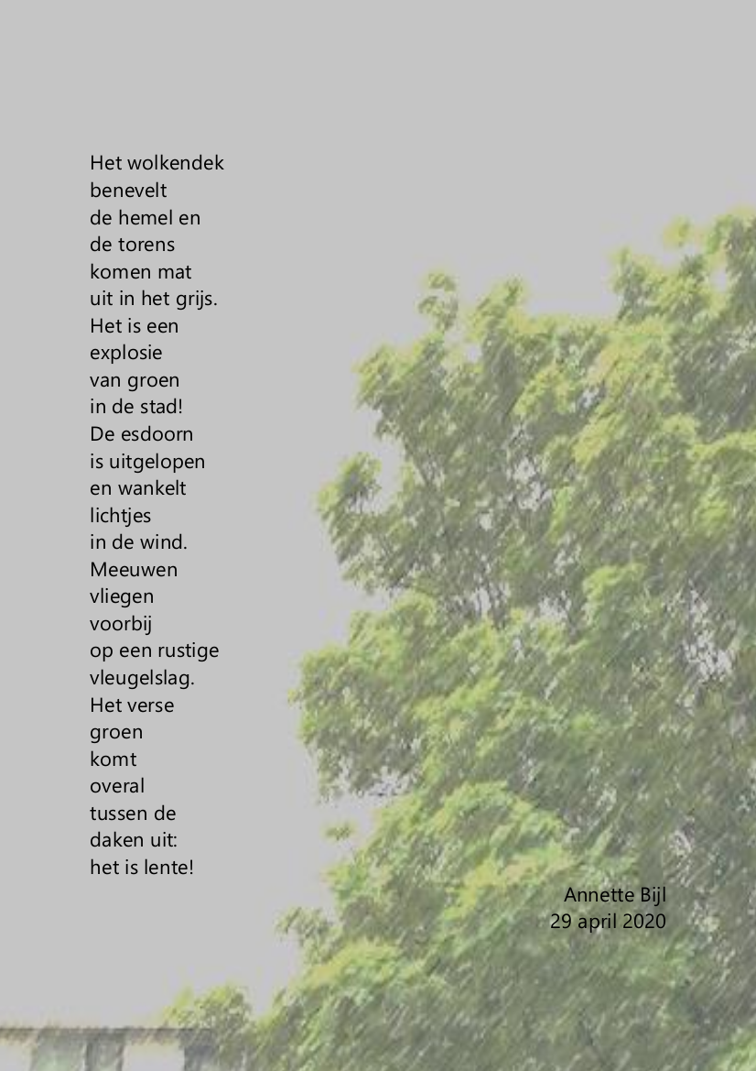

Groetjes en tot ziens, online of liever fysiek,

Betty van der Zande, Matthijske Verseput en Barbara Cornelissen  
oktober 2020

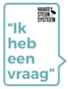

Het Haags Steunsysteem helpt Hagenaars met psychische klachten om weer actief deel te nemen aan activiteiten in hun eigen omgeving.

Via de Werktafels brengen we vraag en aanbod bij elkaar. Via Ongekend Haags bieden Hagenaars met psychische bijzonderheden elkaar steun en inspiratie.

Meer informatie: [*www.haagssteunsysteem.nl*](http://www.haagssteunsysteem.nl) of mail naar [*info@haagssteunsysteem.nl*](mailto:info@haagssteunsysteem.nl)